Vježba 7  I  Žarenje užarenih tijela |  | Lovro Oreški
 |  | 4.c | Grupa A
 |  | 13.1.2026.

Pribor:
* PhET simulacija (https://phet.colorado.edu/sims/html/blackbodyspectrum/latest/blackbody-
spectrum_all.html)

Radni zadatak
1. Pokazivač na termometru namjesti na Zemlju.
* Ako bi Zemlju gledali kao crno tijelo, koja bi bila njena temperatura (prema simulaciji)? Koliko je taj način gledanja realan?
* Nacrtaj graf ovisnosti spektralne gustoće snage o valnoj duljini. Za koju je valnu duljinu intenzitet zračenja najveći? Kojem dijelu zračenja pripada to zračenje Zemlje?
* Koliko bi iznosio intenzitet zračenja Zemlje?
2. Pokazivač na termometru namjesti na žarulju.
* Ako bi žarulju gledali kao crno tijelo, koja bi bila njena temperatura (premasimulaciji)? Koliko je taj način gledanja realan?
* Nacrtaj graf ovisnosti spektralne gustoće snage o valnoj duljini. Za koju je valnuduljinu intenzitet zračenja najveći? Kojem dijelu zračenja pripada to zračenje žarulje?
* Koliko bi iznosio intenzitet zračenja žarulje?
3. Pokazivač na termometru namjesti na Sunce.
* Ako bi Sunce gledali kao crno tijelo, koja bi bila njena temperatura (premasimulaciji)? Koliko je taj način gledanja realan?
* Nacrtaj graf ovisnosti spektralne gustoće snage o valnoj duljini. Za koju je valnuduljinu intenzitet zračenja najveći? Kojem dijelu zračenja pripada to zračenje Sunca?
* Koliko bi iznosio intenzitet zračenja Sunca?
4. Pokazivač na termometru namjesti na zvijezdu Sirius A.
* Ako bi Sirius A gledali kao crno tijelo, koja bi bila njena temperatura (premasimulaciji)? Koliko je taj način gledanja realan?
* Nacrtaj graf ovisnosti spektralne gustoće snage o valnoj duljini. Za koju je valnuduljinu intenzitet zračenja najveći? Kojem dijelu zračenja pripada to zračenje SiriusaA?
* Koliko bi iznosio intenzitet zračenja Siriusa A?

Mjerenja
1. Mjerenja za Zemlju
* Gledamo li Zemlju kao crno tijelo, njezina bi temperatura iznosila 200 K, što nije realno jer temperatura varira, a Zemlja se ne ponaša kao crno tijelo.

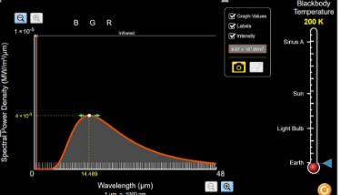

* Intenzitet zračenja za Zemlju iznosio bi 90.7 W/m ²
2. Mjerenja za žarulji
* Gledamo li žaruljicu kao crno tijelo, njezina bi temperatura iznosila 3000 K, što nijerealno jer se žaruljica ne ponaša kao crno tijelo.
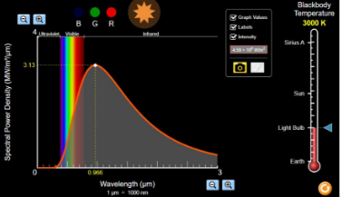

* Intenzitet zračenja za žaruljice iznosio bi 4.59 ⋅ 10⁶W/m ²
3. Mjerenja za Sunce
* Gledamo li Sunce kao crno tijelo, njezina bi temperatura iznosila 5800 K, što nije realno jer se Sunce ne ponaša kao crno tijelo.
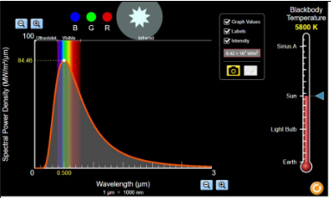

* Intenzitet za Sunce iznosio bi 6.42 ⋅ 10⁷W/m ²
4. Mjerenja za zvijezdu Sirius A
* Gledamo li Sirius A kao crno tijelo, njegova bi temperatura iznosila 10000 K, što nije realno jer se Sirius A ne ponaša kao crno tijelo.
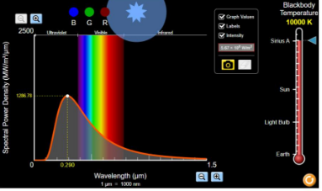

* Intenzitet za Sirius A iznosio bi 5.67 ⋅ 10⁸W/m ²

Pitanja i Odgovori
1 . Kakvu vezu temperature i valne duljine pri kojoj je energija zračenja najveća. Uočavaš?
Što je veća temperatura, to je manja maksimalna valna duljina svjetlosti. Njihova je
veza obrnuto proporcionalna, a eksperimentalno određen koeficijent obrnute
proporcionalnosti iznosa 2.8990 ⋅ 10⁻³ m·K (b)

2. Kako se zove zakon koji opisuje vezu iz pitanja 1.? Napiši taj zakon formulom.
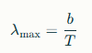
Opisani zakon zove se Wienov zakon i on glasi:

Zaključak
Eksperimentalno je utvrđena veza obrnute proporcionalnosti između temperature tijela koje zrači i maksimalne valne duljine fotona koje ono zrači (Wienov zakon) za sva četiri tijela iz PhET simulacije. Na pogrešku u mjerenju mogli su utjecati sljedeći faktori: zaokruživanje vrijednosti, nevjerodostojna simulacija...

